**MySql**

***Order by*** : **sắp xếp dữ liệu**

=> chiều sắp xếp : tăng dần (ASC) và giảm dần (DESC)

=> số lượng cột : 1 hoặc nhiều cột

**VD: sắp xếp giảm dần theo cột view của bảng FILM (1 cột)**

SELECT *

FROM FILM

ORDER BY View DESC

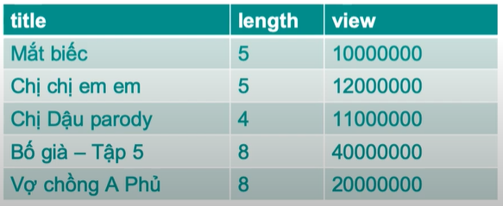

**Order By theo 2 cột : Length và view**

SELECT *

FROM FILM

ORDER BY length ASC ,view DESC

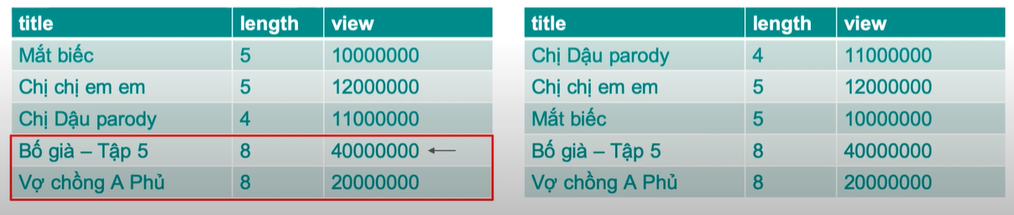

***AND/OR***

***AND:*** Thoả mãn **Tất cả** điều kiện

***OR:*** Thoả mãn **ít nhất 1** điều kiện

VD: lấy ra tất cả các bộ phim có rating = ‘PG-13’ và có length < 10

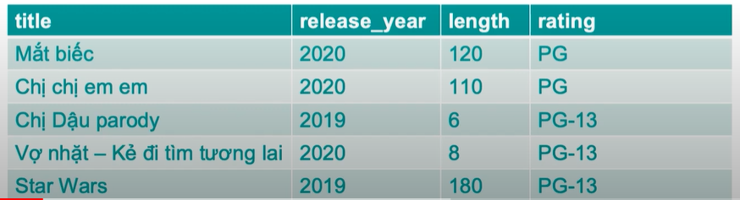

SELECT *

FROM FILM

WHERE rating = ‘PG-13’ AND length < 10

* Thoả mãn cả 2 điều kiện => Chị dậu + vợ nhặt

SELECT *

FROM FILM

WHERE year = 2019 OR length > 120

* Thoả mãn cả 2 điều kiện => Chị dậu + star wars

***Group by*** : **Gộp các bản ghi cùng giá trị thành 1 bản ghi duy nhất**

**Lấy dữ liệu từ cột club từ bảng player**

**Select** club

**From** player

**Groupby club**

* **Thường được sử dụng :** SUM-COUNT-AVG-MIN-MAX

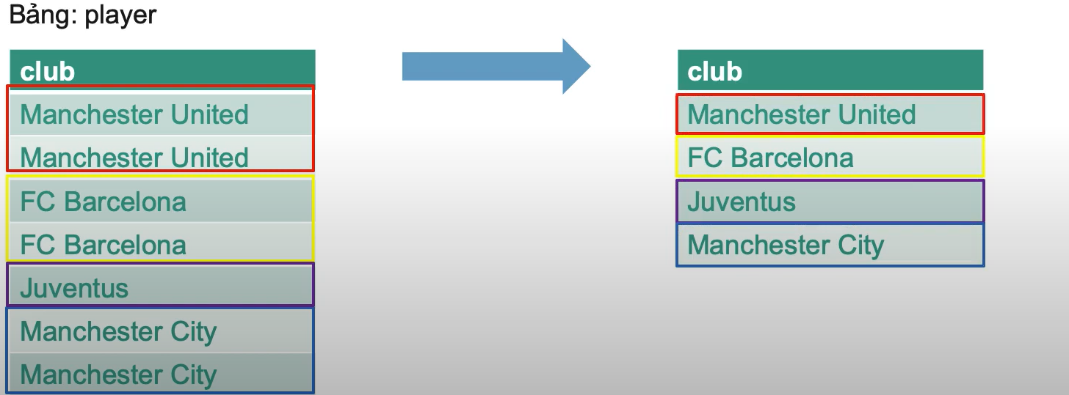

Mỗi quốc gia có bao nhiêu cầu thủ : COUNT

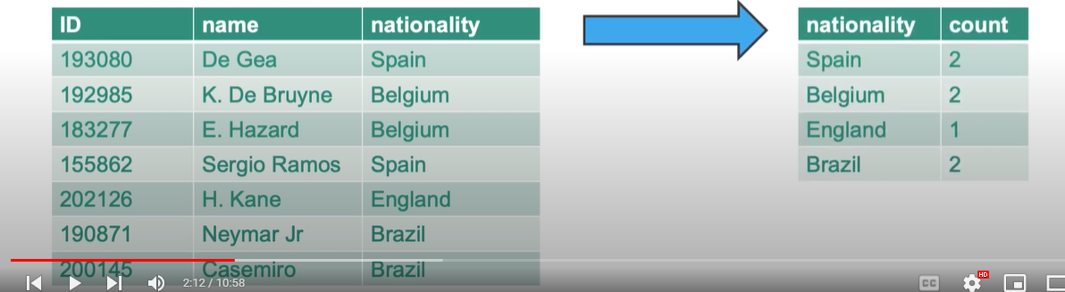

SELECT nationality, count(ID)

FROM player

GROUP BY nationality

Tổng giá trị đội hình : SUM

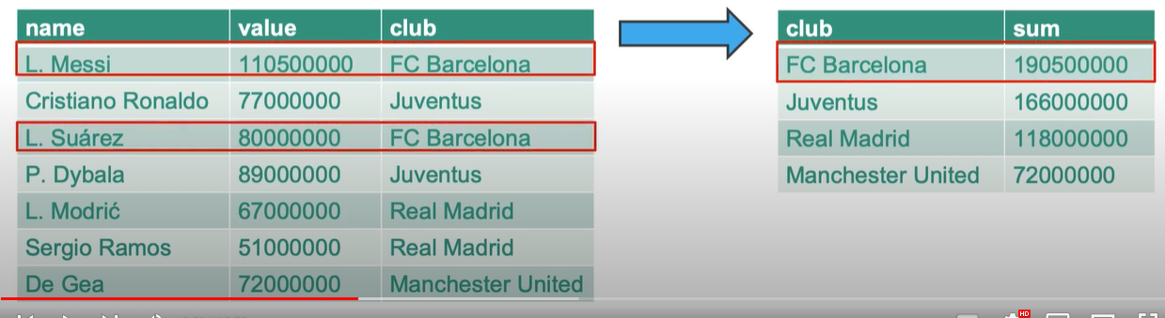

SELECT club, SUM(value)

FROM player

GROUP BY club

Mức lương trung bình của các cầu thủ ở mỗi câu lạc bộ : AVG

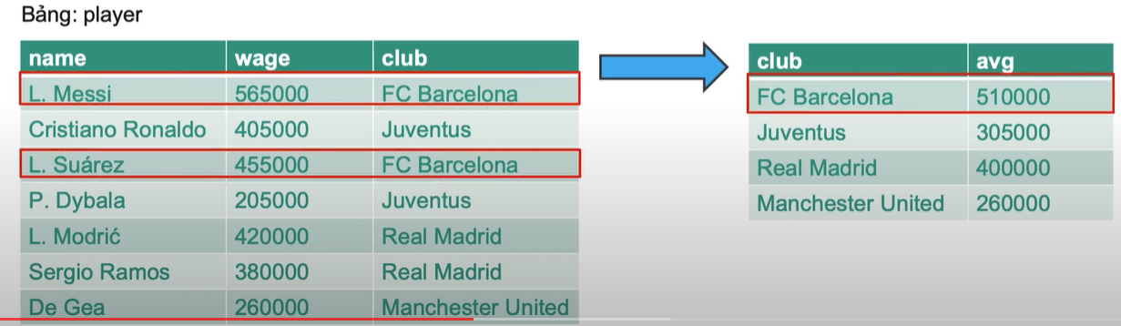

SELECT club, AVG(wage)

FROM player

GROUP BY club

Mức lương cao nhất ở mỗi câu lạc bộ (MIN,MAX)

SELECT club,count(id) b MAX(wage)

FROM player

GROUP BY club